Funções:

funções anonimas:
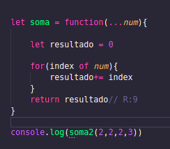

funções construtora:
se inicia com um new Function, logo após vem 2 strings a primeira string recebe os parâmetros e e segunda string a função.
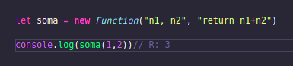

Arrow Function:
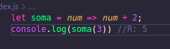

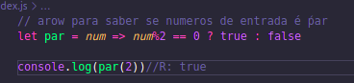

funções geradoras:

retorna um iterator para quem fez a chamada.
O for já gerencia o next automaticamente
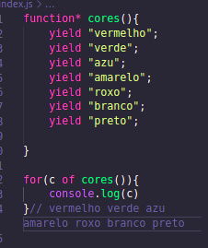

Em uma variável eu preciso informar o next
sempre será preciso usar o next para ele iterar sobre os retornos da função.
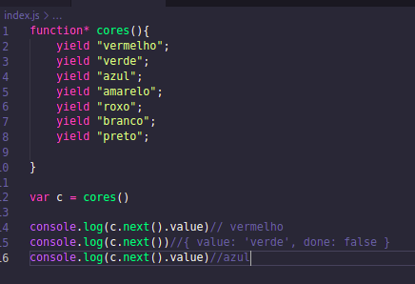

Mais um exemplo de função geradora:
